МБУК Кашарского района «МЦБ»

«Семью
сплотить сумеет мудрость книг»

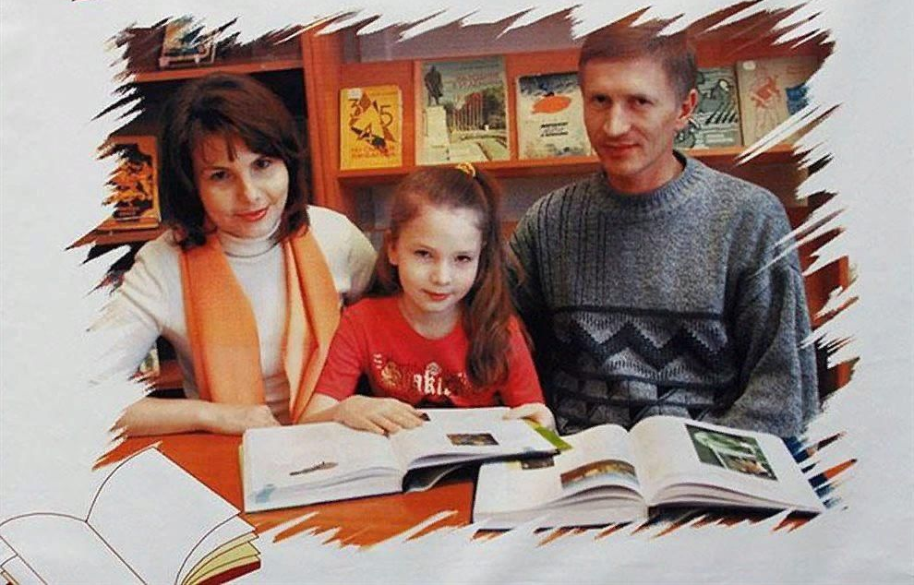

методические рекомендации по организации работы библиотек
в рамках объявленного в 2024 году Года семьи.

сл. Кашары, 2023
В стране сложились две острые тенденции: это утрата традиций семейного чтения и рост духовного отчуждения детей и взрослых. Эти изменения проявляются в том, что ослабевает связь поколений, сдают позиции семейные традиции, редким становится совместный семейный досуг, родители недостаточно уделяют времени своим детям. В этом случае дети начинают испытывать одиночество, неуверенность в себе, искать поддержку и признание на стороне. Рост детской преступности порой обусловлен в недостатке внимания со стороны родителей, отсутствие их участия в решении проблем собственных детей.

Значимость информации, особенно книги, в жизни ребенка, его семьи огромна. Это связь между будущим и настоящим. Читая, дети удовлетворяют свои познавательные интересы, любознательность, развиваются эстетически и нравственно. Взрослые должны помочь пробуждению у ребенка интереса к книге и чтению, чтобы книга для каждого члена семьи стала бы не случайным развлечением, а источником радости и познания.

«Сдружить» семью вокруг книги – задача библиотеки, для решения которой библиотеки организовывают и проводят ряд мероприятий. Для планирования работы в этом направлении мы предлагаем воспользоваться «СЕМЕЙНЫМ КАЛЕНДАРЁМ» (Приложение)

В работе библиотек с семьей можно выделить несколько направлений:
- информационно-просветительская работа для всех членов семьи;
- воспитание культуры чтения, популяризация традиционных семейных ценностей;
- организация семейного досуга.

Для оказания консультативной помощи семье по вопросам нравственного воспитания детей и ответственного родительства хорошо было бы пригласить читателей – родителей в библиотеку на встречу с медработниками, психологами, работниками правоохранительных органов, социальными педагогами и другими специалистами. Темы встреч могут быть разными: «Семья – это дом. Семья – это мир», «Закон и семья», «Игра – это серьезно», «Семейному чтению – наше почтение», «Здоровая семья – залог счастливого будущего», «Закаляемся всей семьей» и др.
Раскрыть всё многообразие имеющейся в библиотеке литературы помогут книжные и иллюстративные выставки, которые непременно должны сопровождать все мероприятия.
• «Радость семейного чтения»: выставка-настроение;
• «Четыре сезона семейного чтения»: выставка-просмотр;
• «Читаем вместе, читаем друг другу»: выставка-призыв;
• «С книжным теплом под маминым крылом»: выставка-совет;
• «Весь мир на руках матерей»: выставка-образ;
• «Здоровая семья – счастливая семья»: выставка-размышление;
• «Берегите мир в своих семьях»: выставка-рекомендация
• «Добрые руки семьи»: выставка семейного творчества;
• «За семьёй, как за стеной»: выставка-коллаж;
• «Сердце матери – луч надежды»: выставка-признание;
• «Прочитайте книжки дочке и сынишке»: выставка-рекомендация;
• «Семья и книга, объединенные чтением»: выставка-просмотр и другие.

Библиотекарь должен уметь правильно организовать работу, скоординировать свои возможности с потребностями и желаниями читателей и самое главное – помочь родителям научиться умению читать вместе с ребенком и общаться с ним, заниматься творчеством вместе с ребенком.

Одной из главных семейных традиций является общение в семье через книгу. Чтению подрастающего поколения необходима поддержка – в первую очередь самых близких людей – родителей. Если чтение входит в образ жизни взрослых членов семьи, то ребёнок это улавливает и впитывает. Важно, когда ребёнок приходит в библиотеку вместе с родителями, когда они вместе выбирают книгу, вместе читают её, обсуждают. Такое общение воспитывает больше, чем назидательные слова. В связи с этим предлагаем вам взять на заметку некоторые формы проведения мероприятий и воспользоваться идеями для организации работы ваших библиотек в Год семьи.
акция «Чтение семейного масштаба»
При проведении акции «Чтение семейного масштаба» можно организовать самые различные мероприятия: дни открытых дверей «Читают все – читаю я, друзья читают, и семья»; чествование активных читающих семей; бенефиса семьи «Читательские династии»; час полезной информации «Книжные сокровища для больших и маленьких», обзор «Незабываемые книги детства» и другие.

Неделя семейного чтения (Она обычно проходит ежегодно и приурочивается к 15 мая – Международному дню семьи. Часто проводится в 20-х числах апреля) «Семьи волшебное тепло» или «Объединит поколения книга»
Организация Недели семейного чтения в библиотеках начинается с проведения акции «Как пройти в библиотеку». Для этого необходимо подготовить плакаты-приглашения, интересные закладки, листовки, флаеры: «Кто куда, а я – в библиотеку», «Читай книги – будь личностью!», «Приведи друга в библиотеку», «Сегодня книга – завтра судьба!», «Живи на светлой стороне – выбирай чтение!» и др.
В рамках Недели можно провести День открытых дверей «Посетите библиотеку – выберите интересную книгу». К этому дню – оформить выставку новых поступлений, провести обзор и рекомендательные беседы для детей и родителей.
В течение Недели проходят циклы тематических мероприятий, посвященных семье, семейному чтению, семейным праздникам, приглашаются читающие, многодетные семьи, дети, родители, бабушки и дедушки.
В теплое время на площадке перед библиотекой в течение Недели семейного чтения можно развернуть буккроссинг, просмотр книг, организовать выставку «Книжка вышла погулять». Тут же предоставить детям возможность участвовать в подвижных играх, детских флешмобах.

День семейного чтения или День читающей семьи «Счастлива будет ваша семья, если чтением увлечена».
В этот день можно предложить детям узнать, а родителям вспомнить, что читали их сверстники в прошлом веке, провести экскурсию-путешествие по книжному фонду библиотеки «Когда бабушки и дедушки были маленькими».
В день семейного чтения целесообразно оформить площадки: «Читаем всей семьей» с тематическими зонами «Стол справок «От двух до пяти», «Почемучки», «Семейная мастерилка», «Любимые книги моей семьи», «Дерево книжных предпочтений», «Театральная площадка», «Литературные имена на карте района» и др.
День семейного общения «Всей семьей в библиотеку».
Заинтересовать читателей, привлечь семьи в библиотеку помогут семейные праздники с игровыми программами «Семейные забавы».
В течение дня можно организовать работу площадок: «Уголок умственных игр», «Переводы с детского: детско-взрослый переводчик» (конкурсы для пап и мам), ярмарка умений «Папины затеи», фотозоны «Семья у книжной полки».
На протяжении тематического дня проходят различные мероприятия: литературные квесты «Остров семейных сокровищ», познавательные игры «Знаешь – отвечай, не знаешь – прочитай», «Книгры: читаем и играем», интеллектуальный семейный бой «Знаток художественной литературы», семейные игры «Папины дочки и сыночки», поэтический флешмоб «Мы играли в паповоз», конкурсы детских рисунков «Моя семья», «Папа, папочка, папуля!», «Вот какая мама!» и т.д.

На сохранение семейных традиций, объединение всех поколений семьи нацелены следующие мероприятия: фольклорные посиделки «Свадьба-женитьба: приметы, традиции»; нравственный диалог «Все начинается с семьи»; познавательный час «Моя семья - моя родословная», Библиомикс «Русская свадьба: традиции и современность», выставка рукодельниц «Свой дом украшу я сама», тематический час «Люби и почитай родителей своих», Ролевая игра, решение проблемной ситуации «Моя семья. Как сойтись характерами?», вечер – чествования семейных династий, семейный конкурс «Семейная азбука начинается с «мы»; дискуссионный мост «Отцы и дети».

Для молодой семьи в библиотеке можно оформить выставку на тему: Совет да любовь», с разделами: «Мудрость веков», «Я помню чудное мгновение», «Азбука для двоих», «Что вы знаете о младенце?», «Мы такие разные».
Одно из приоритетных направлений – помощь родителям в воспитании здоровых детей. Наибольшей популярностью пользуются комплексные мероприятия по молодежным проблемам «Я становлюсь взрослым», «Возраст тревог и ошибок», «Остановим безумие», «Умение владеть собой». На мероприятия можно пригласить медицинских работников, психологов, юристов, работников правоохранительных органов.

Библиотека должна проводить работу с семьями, где есть дети – инвалиды. Она разнообразна по формам и тематике: беседы по искусству «Сокровища человечества», тематические вечера по истории родного края «Любовью к родине дыша», праздники «Спешите делать добрые дела», семейный вечер «Семья в жизни и творчестве русских писателей».

Библиотеки для родителей и детей могут проводить различные по форме и содержанию мероприятия: праздник «Спешите делать добрые дела», семейный вечер «Семья – источник вдохновенья», «Всему начало отчий дом», литературный вечер «Семейный портрет в книжном интерьере»; литературно-виртуальный коллаж, повествующий о роли бабушек в жизни известных писателей и поэтов: А.С. Пушкина, А. Блока, М. Цветаевой, А. Ахматовой, например «Бабушка в классической литературе»; бенефис читающей семьи «Неразлучные друзья – папа, мама, книга, я», конкурс «Читаешь сам, приведи друга», праздник «Волшебная магия книжных страниц», циклы обзоров для родителей «Читаем вместе», «Наука семейных отношений», «Книга + Семья = добрые друзья» и бесед «Семья разумная – семья читающая», «Секреты для взрослых, или как стать идеальными родителями», «Библиотека и семья: время доброго общения» и другие.

Семейные праздники – прекрасная традиция, которую надо развивать, передавать по наследству, этому надо учить, особенно молодых родителей. Такие праздники сближают семью, способствует развитию творческих и интеллектуальных способностей ее членов. В этом направлении предлагаем вам следующие мероприятия: семейный праздник, посвященный Дню семьи «Ключи от семейного счастья», праздник ко Дню матери «Главное слово в каждой судьбе», семейные развлечения «Ты и Я плюс наши дети – лучшая семья на свете!», праздник, посвященный Святым Петру и Февронии Муромским «День любви и супружеской верности», конкурс «Супер-мама» и др. А участие в семейных конкурсах: «Дом моей мечты», «Книга – семейный раритет», «Лучшая книжная мама» поможет сформировать у детей потребность в чтении и культуру чтения, расширит литературный кругозор.

Хорошо, если в традицию библиотек войдёт проведение семейных акций и праздников: «Книжная мудрость – семейное богатство», «Первый бал для Мамы, Папы и Младенца» (на котором вручить молодым родителям памятку «Как вырастить книгочея»), «Книжки на вырост», «Праздник солнечного детства», в ходе которых взрослые и дети смогут поучаствовать в литературных викторинах, конкурсах, весёлых играх.

Популярны сегодня и дискуссионные формы работы, такие как «Исповедь пристрастий» (рассказы читателей о роли книги в их семье), дискуссионные трибуны «Семейное чтение: вчера и сегодня», «Семья. Книга. Библиотека», встречи поколений «Свет книг не гаснет в нашем доме», «Любимые книги в моей семье» и другие. Всё это приобщает детей и их родителей к совместной читательской и творческой деятельности.

Часы семейного общения «Союз семьи и книги», «Как вырастить чудо-чадо» и книжные кают-компании «Для талантливых детей и заботливых родителей», «Мой кроха и я», «Яркие краски детской литературы», «Родителям о детских писателях», проводимые на базе библиотек, помогут родителям наладить ещё более тесные отношения с детьми.

Чтение вслух – наиболее доступная форма работы с читателями младшего возраста. Такое чтение способствует созданию у детей образных представлений, настраивает на особую эмоциональную волну, помогает заинтересовать ребёнка, может вызвать у него желание продолжить чтение самостоятельно, приучает к внимательному слушанию текста.
Громкие чтения: «Дружите с книгой с малых лет», «Книги для взрослых младшего возраста», «Почитай мне!», «Почитайте вашему ребёнку», «Книжица мала – малышу мила» - это прекрасная возможность привлечь в библиотеку всю семью и наладить контакты с детскими садами.

Можно объявить акции «Вместе весело читать», «Мы – семья, а это значит, справимся с любой задачей», «Чтение в подарок маме», в ходе которой предложить детям сделать для мамы книжку–малышку или выучить стихотворение.

Библиотека, предлагая формы и методы работы с семьей, позволяет расширить сферу воздействия семьи на процесс чтения, на приобщение детей к книге.
Взаимодействие библиотеки и семьи – это гарантия воспитать ребенка с помощью книги, научить его любить читать.
Книга в руках родителей и их ребенка – добрый знак того, что в этой семье будут созданы важнейшие предпосылки для дальнейшего развития, эстетического восприятия мира, нравственности ребенка. Важно не растерять связь библиотеки, семьи и книги, а всеми доступными нам способами укреплять ее так, чтобы чтение стало делом семейным.

Приложение
СЕМЕЙНЫЙ КАЛЕНДАРЬ
19 января – День супруга
1-е воскресенье марта – День бабушек
8 – Международный женский день
20 марта – Международный день счастья
10 апреля – День братьев и сестер
25 апреля – День дочери
15 мая – Международный день семьи
17 мая – Международный день детского телефона доверия
1 июня – Международный день защиты детей
1 июня – Всемирный день родителей
3-е воскресенье июня – Международный день отца
8 июля – Всероссийский день любви, семьи и верности. День Петра и Февронии Муромских.
28 августа – День второй половинки
12 сентября - День семейного общения
15 октября –День отца в России
28 – День бабушек и дедушек в России
1-я суббота ноября – Всемирный день мужчин
24 ноября – День матери
22 ноября – День сыновей
Литература и электронные ресурсы:
1. Семейное чтение в год семьи /сост.Т.Д.Жукова. – М.: Русская школьная библиотечная ассоциация, 2008. – 320 с.
2. Библиотека и семья ХХІ века: ценности, интересы, перспективы [Электронный ресурс] // Режим доступа: http://www.mgounb.ru/pablik/bis/files/assets/common/downloads/publication.pdf. - Дата доступа 09.04.2021.
3. «Библиотека и семья: инновационные формы и методы работы» [Электронный ресурс] // Режим доступа: http://peschanmcb.rnd.muzkult.ru/media/2020/05/25/1254245643/. - Дата доступа 12.04.2021.
4. Библиотека в формировании семейного чтения [Электронный ресурс] // Режим доступа: https://clib.yar.ru/wp-content/uploads/2019/12/chtenie.pdf. - Дата доступа 12.04.2021.
5. Семейный календарь на 2021 год. Праздники семьи [Электронный ресурс] // Режим доступа: https://pozdravkin.com/data-prazdnika/semejnyj. - Дата доступа 15.04.2021.

